УДК 539.421.3
Прогнозирование развития дефектов потери металла на магистральных трубопроводах на основании математической модели, реализуемой в программе ANSYS
А.А.Нахлесткин¹, И.П Аистов² , К.А.Вансович³
¹Омский государственный технический университет, Омск, Россия
²Омский государственный технический университет, Омск, Россия
³Омский государственный технический университет, Омск, Россия

Аннотация – Предложен метод определения скорости роста поверхнотсных дефектов, коррозионного происхождения в стенке магистральных трубопроводов под действием переменного циклического нагружения. Данный метод реализуется с помощью програмного продукта ANSYS Workbench в рамках упругой механики разрушения.Получена зависимость, позволяющая производить оценку развития усталостных трещин. Показано, что полученная зависимость может использвоться для определения развития трещин и оценки безопасной эксплуатации трубопровода при переменных циклических нагрузках.

Ключевые слова – коррозионный дефект, метод конечных элементов, усталостная трещина.
I. Введение
Для обеспечения безостановочной работы магистральных трубопроводов необходимо эффективно оценивать остаточный ресурс трубопроводов. В реальных условиях эксплуатации на магистральных трубопроводах наблюдаются дефекты, как эксплуатационного, так и усталостного характера. Крупные аварии на действующих трубопроводах происходят в связи с развитием пластических деформаций на участках концентрации напряжений в условиях циклического воздействия напряжений. Под действием различных нагрузок трещины увеличиваются, что приводит к снижению несущей способности трубопровода и авариям. Аварии с разрывом стенки трубы ведут к загрязнению окружающей среды, потерям нефти и экономическому ущербу [2].
При проведении внутритрубной диагностики специальными приборами (ВИП) выявляются различного рода дефекты. Дефекты коррозионного происхождения представляют значительную опасность для целостности трубопроводов и занимают около 30 % от общего количества дефектов (рис.1).
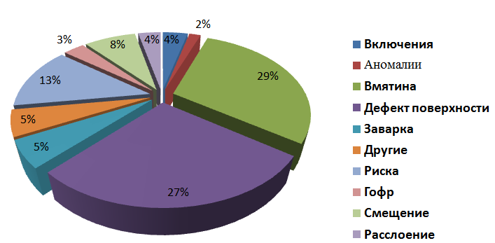
Рис.1 Усталостные дефекты на магистральных трубопроводах
II. Постановка задачи
Наличие концентраторов напряжения, которые в процессе эксплуатации станут усталостным дефектом, создают следующую проблему: выдержит ли труба действующие на нее переменные нагрузки. Усталостный дефект коррозионного происхождения моделируется как трещиноподобный дефект. С помощью механики упругого разрушения будет рассчитываться сила, способствующая продвижению трещину [3].

III. Теория
Коррозионные язвы, трещины, также как посторонние вкрапления, выбоины, риски и царапины, образовавшиеся при строительстве трубопроводов в будущем являются основными причинами разрушения трубопроводов. Примеры коррозионных дефектов на металлических трубах представлены на рис.2.

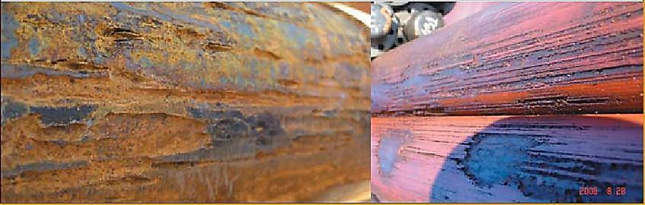
Рис.2.Коррозионные дефекты на магистральных трубопроводах

Коррозионные дефекты бывают внешними и внутренними. Наибольшую опасность в процессе эксплуатации МТ представляют внешние дефекты. Главной причиной отказов систем магистральных трубопроводов является коррозионное растрескивание под напряжением (КРН), называемое в отечественной терминологии стресс-коррозией, развивающиеся на внешней, катодно-защищенной поверхности трубопроводов. [4].

IV. Результаты экспериментов
В данной работе оценка несущей способности трубопровода проводится созданием математической модели коррозионного дефекта с помощью программы ANSYSWorkbench. Для этого моделируются различные нагрузки, которые испытывает трубопровод в процессе эксплуатации с учётом двухосного напряженного состояния.
Модель дефекта была создана на основе реального эксплуатационного заключения: коррозионный дефект - это, прежде всего, потеря металла трубы. Для создания модели дефекта, представленного на рисунке 3, использовался графический редактор ANSYS-DesignModeler. Участок трубы с поверхностным дефектом, имеющим небольшую кривизну представлен на рис.3
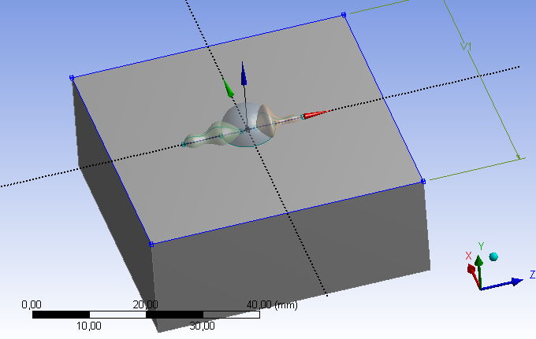

Рис.3 Модель коррозионного дефекта на участке трубы

Модель участка трубы с коррозионным дефектом разбивается на конечные элементы в виде тераэдеров командой Mesh. Для более точного решения поставленной задачи следует уменьшить размер сетки конечных элементов в вершине трещины до величины 0,01 мм (рис.4).

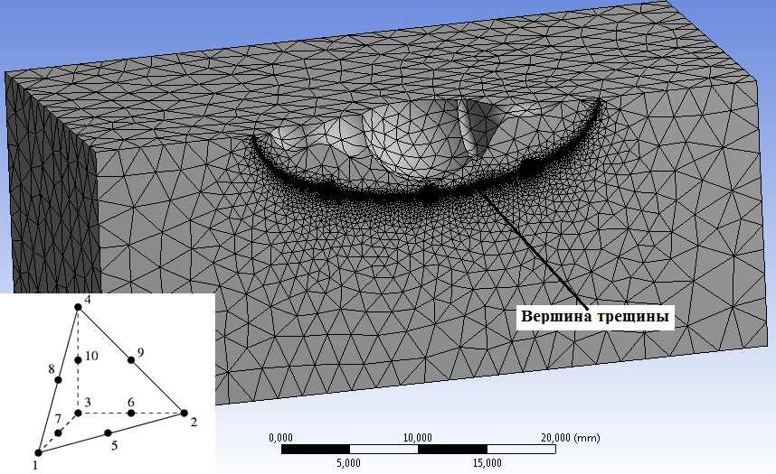
Рис.4 Конечноэлементная модель дефекта на участке трубы

Наиболее вероятным является зарождение поверхностной трещины в точке контура коррозионного дефекта с максимальными кольцевыми напряжениями. В связи с этим в дальнейшем рассматривается модель трещины нормального раскрытия, распространяющаяся в плоскости перпендикулярной кольцевым напряжениям, т.е. в осевой плоскости трубы.
Опыт наблюдения за ростом поверхностных трещин показывает, что они стремятся принять полуэллиптическую форму, что значительно упрощает моделирование (рис.5)
После определения главных напряжений (рис.6) можно сделать заключение: наибольшие величины главных напряжений находятся в точках, которые расположены в области "отставания " от распространения фронта трещины, что в процессе роста приближает их к полуэллиптической форме
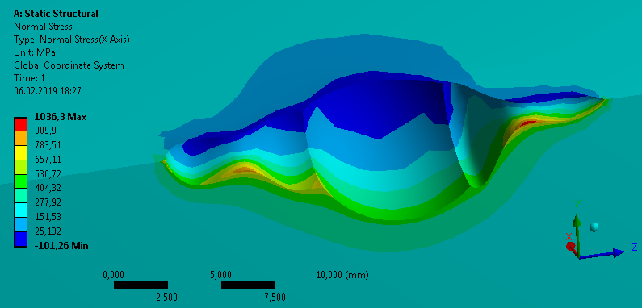
Рис.5 Выбор плоскости предпологаемого распротранения трещины

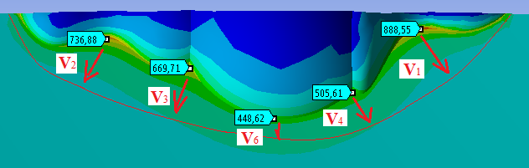
Рис.6 Форма распространения трещины

В стенке магистрального трубопровода возникает двухосное напряженное состояние. Кольцевые напряжения зависят от величины рабочего давления в трубопроводе, а продольные напряжения в зависимости от температурного перепада или направления изгиба могут быть как растягивающими, так и сжимающими,
Параметр, отражающий изменение скорости роста усталостных трещин при различных видах двухосного нагружения стенки трубопровода - коэффициент трехосности напряжённого состояния$\text{Tr}$[1]
, (1)
где $σ_{0}=\frac{σ_{1}+σ_{2}+σ_{3}}{3}$ – среднее напряжение.
С учетом коэффициента трехосности эквивавлентный коэффициент интенсивности напряжений можно представить в виде:
, (2)
где $\text{Tr}$ – коэффициент трехосности напряжённого состояния;
$x$ – показатель степени, который необходимо определить по результатам двухосных испытаний.
Коэффициент трехосности для различных видов нагружения можно определить на основе результатов исследования напряженного состояния в вершине трещины, выполненных методом конечных элементов. На рис.7 представлены диаграммы изменения коэффициента трехосности$\text{Tr}$ для различных видов двухосного нагружения в зависимости от расстоянияот вершины трещины , построенные для срединного сечения полуэллиптической трещины [1].
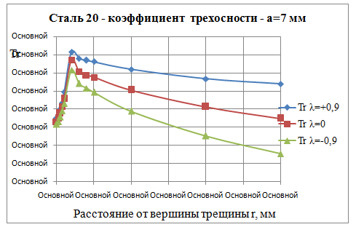
Рис.7 Диаграммы коэффициента трехосности$\text{Tr}$ в вершине поверхностной трещины при различных видах нагружения

С учетом (2) выражение для скорости роста трещин при различных видах нагружения, можно записать аналогично формуле Пэриса:
. (3)

В работе [1] для стали 20 была определена константа $С=0,\text{26}⋅{\text{10}}^{−\text{10}}$, а уравнение скорости роста усталостных трещин, учитывающее характер напряженного состояния в ее вершине, будет иметь следующий вид:
$\left(\frac{\text{da}}{\text{dN}}\right)=0\text{.}\text{26}⋅{\text{10}}^{−\text{10}}⋅{\left({\text{Tr}}^{0,5}⋅{ΔK}_{I}\right)}^{4,0}$ (4)
Предложенная модель роста усталостных трещин позволяет оценить остаточный ресурс трубопровода при наличии поверхностной или несквозной трещины. Для этого интегрируется уравнение (5) и определяется остаточный ресурс , т.е. число циклов нагружения от момента регистрации трещины до критического размера трещины
(5)
V. Обсуждение результатов
По уравнению (4) были определеныточки, в которых скорости роста трещин имеют наибольшие значения .
В данной работе произведено исследование оценки опасности дефектов коррозионного происхождения, в результате чего была разработана математическая модель усталостного дефекта трубопровода, позволяющая производить оценку развития выявленных дефектов, оценивать срок безопасной эксплуатации, вводить ограничения по эксплуатируемым нагрузкам данного участка.

VI. Выводы и заключение
По результатам анализа трещиностойкости выявленных коррозионных дефектов в рамках данной методики могут быть приняты следующие решения о дальнейшей эксплуатации магистрального трубопровода:
- экстренная остановка эксплуатации;
- проведение срочного ремонта;
- назначение срока ремонта;
- снижение рабочего давления в МТ до заданной величины, определяемой расчетами, приведенными в методике;
- назначение метода контроля за размерами обнаруженного дефекта и их периодичность.

Список литературы
1. Вансович К.А, Аистов И.П. Критерий оценки скорости роста трещин в условиях двухосного нагружения /К.А. Вансович, И.П. Аистов // Современные технологии. Системный анализ. Моделирование.– 2011. – № 3 (31). – С. 57-61.
2. Плювинаж Г., Буледруа О., Хадж-Мелиани М. Оценка опасности коррозионных дефектов при помощи диаграммы оценки областей разрушения / Г.Плювинаж,О.Буледруа,М.Хадж-Мелиани // Наука и технологии трубопроводного транспорта нефти и нефтепродуктов. –2018. – № 4. – С. 384 – 396.
3. Остсёмин А.А., Заварухин В.Ю. Прочность нефтепровода с поверхностными дефектами / А.А Остсёмин, В.Ю Заварухин //. Проблемы прочности.-1993.- № 12.- С. 1−59.
4. Фокин М.Ф. Оценка прочности труб магистральных трубопроводов с дефектами стенки, ориентированными по окружности трубы, по критерию возникновения течи перед разрушением / М.Ф.Фокин //.Прикладная механика и технологии машиностроения: труды Интелсервис.- Нижний Новгород, 2005.- С. 69−76.

